# 经验分享，共同成长

永安小学 李沅蔓

# 2018年12月13日下午，双流区永安小学教师成长学院全体教师齐聚学校会议室，学习优秀教师的教学经验，促进专业水平提高。我校优秀青年教师李沅蔓进行了教育教学的经验分享。

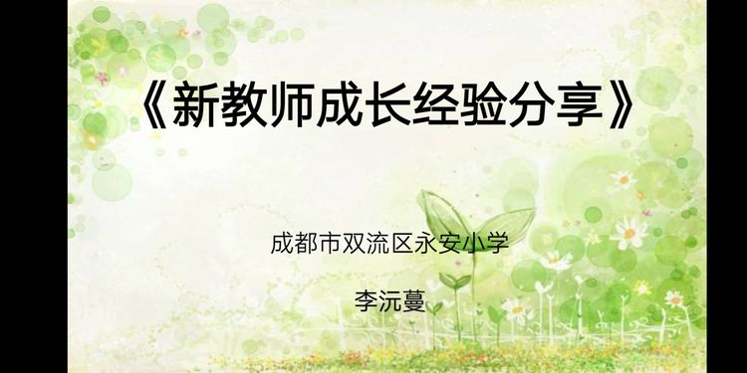

# 准备就绪，分享马上开始

# https://ss2.meipian.me/users/20133586/44d5a214b93e4025b89b634dfe23a2e3.jpg-mobile

李老师首先来谈谈自己的教育观

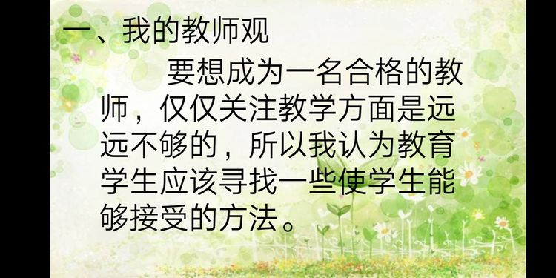

接着谈谈参加名师工作室的几大收获

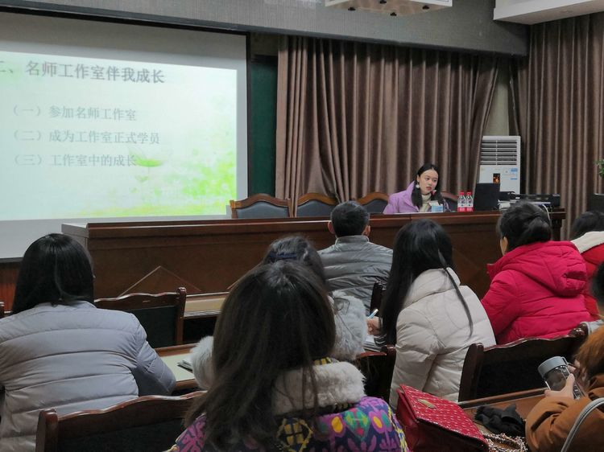

教学过程中，论教材分析和学情分析的重要性

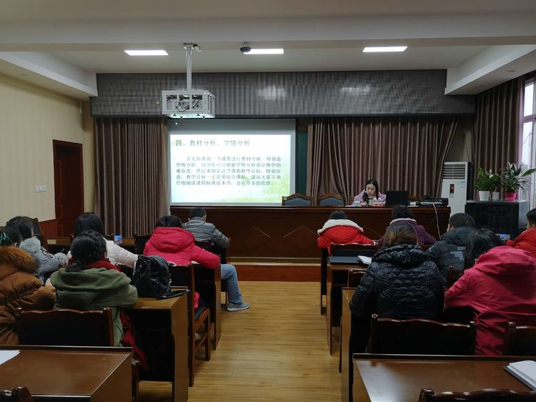

老师们正在努力记着笔记，对李老师的分享很感兴趣，有种意犹未尽的感觉

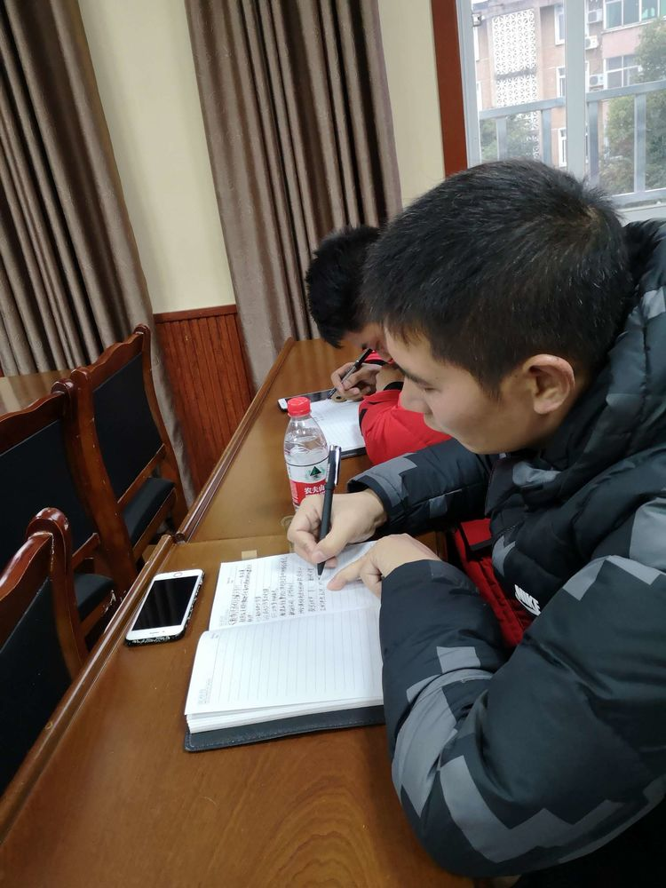

### https://ss2.meipian.me/users/20133586/de73d0134e634d2c8c176a5ed8c3e6d3.jpg-mobile 今天的学习与交流，老师们感到受益匪浅，这次活动对我校每个教师的发展给予了有益的帮助和启发，纷纷表态要立足本职岗位齐心协力，奋发进取，永安小学教育工作取得更好的成绩而努力。最后李老师还给大家分享了自己对职业的感悟!